BỘ GIÁO DỤC VÀ ĐÀO TẠO

TRƯỜNG ĐẠI HỌC GIA ĐỊNH

****KHOA CÔNG NGHỆ THÔNG TIN

**TIỂU LUẬN MÔN HỌC**

**CẤU TRÚC DỮ LIỆU VÀ GIẢI THUẬT**

GVHD: ThS.LÊ HUỲNH PHƯỚC

NĂM HỌC: 2022

SINH VIÊN: NGUYỄN ĐỨC TÀI

LỚP: K14DCPM02

MÃ SV: 2008110304

Tp. HỒ CHÍ MINH, 12/2021

Mục lục

***LỜI NÓI ĐẦU.*** 2

I. ĐỀ TIỂU LUẬN: 3

II. THIẾT KẾ: 4

III. CÀI ĐẶT THỬ NGHIỆM: **Error! Bookmark not defined.**

IV. TỔNG KẾT: 6

a. Kết quả đạt được: 6

b. Ưu, khuyết Điểm: 6

# ***LỜI NÓI ĐẦU.***

Cấu trúc dữ liệu và giải thuật là môn học đặc biệt quan trọng đối với sv công nghệ phần mềm nói riêng và sinh viên CNTT nói chung. Môn học giúp sinh viên định hướng được lối giải logic toán học và những bước cơ bản hình thành những câu lệnh thuật toán, hình thành và hoàn thiện đoạn code cho chương trình. Môn học còn mang đến cho sinh viên những cái nhìn khách quan về ngôn ngữ lập trình, và đặc biệt là hình thành đoạn code đầu tiên để quản lí danh sách các sản phẩm, từ đó giúp sinh viên định hướng được môn học và dần thích nghi với các cấu trúc từ cơ bản đến nâng cao. Và dần hoàn thiện, cũng như là nâng cao level viết thuật toán và chương trình.

Sau quá trình học tập, trau dồi kiến thức lập trình trong học kỳ vừa qua, tôi đã ôn tập và tiến hành thực hiện bài tiểu luận này để kết thúc học phần.

Do hạn chế về mặt thời gian và kiến thức nên bài tiểu luận còn nhiều hạn chế và sai sót. Rất mong nhận được sự đóng góp ý kiến của các thầy cô và bạn đọc để bài tiểu luận được hoàn thiện hơn.

1. ĐỀ TIỂU LUẬN:

Hàng hóa quản lý trong kho của một siêu thị gồm có hàng thực phẩm, hàng sành sứ và hàng điện máy.

Mỗi loại hàng đều có mã hàng (không được sửa, không được để trống), tên hàng (không được rỗng), số lượng tồn (>=0), đơn giá (>0). Hàng thực phẩm thì cần quan tâm đến thông tin ngày sản xuất, ngày hết hạn (ngày hết hạn phải sau hoặc là ngày sản xuất) và nhà cung cấp.

Hàng điện máy cần biết thời gian bảo hành bao nhiêu tháng (>=0), công suất bao nhiêu KW (>0).

Hàng sành sứ thì cần biết thông tin về nhà sản xuất và ngày nhập kho.

Ngoài ra, người quản lý cần quan tâm đến số lượng tồn kho và các yếu tố khác của từng loại hàng hóa để đánh giá mức độ bán buôn, tiền VAT từng loại hàng hóa.

Biết rằng VAT của hàng điện máy và sành sứ là 10%, VAT của hàng thực phẩm là 5%.

a) Dựa vào các thông tin trên, hãy xác định:

- Các lớp có thể có. Lớp nào là lớp trừu tượng (abstract class), lớp nào là lớp cụ thể

- Các thuộc tính cho từng lớp.

- Các phương thức cho từng lớp (phương thức nào là phương thức trừu tượng (abstract method), danh sách các tham số có thể có cho từng phương thức và kiểu trả về của phương thức).

- Thiết kế mô hình class (xây dựng cây thừa kế, các giao diện (interface) nếu có).

b) Thực hiện cài đặt tường minh cho mỗi loại hàng cụ thể trên. Trong đó, để đánh giá mức độ bán buôn thì:

o Hàng điện máy, nếu số lượng tồn kho 50 và thời gian lưu kho >10 ngày thì đánh giá là bán chậm. o Các trường hợp còn lại xem như không đánh giá.

- Hãy viết lớp quản lý danh sách hàng hóa. Dùng Array/List để lưu trữ danh sách hàng hóa.

o Tạo constructor khởi tạo danh sách.

o Viết phương thức thêm một hàng hóa vào danh sách (thêm thành công nếu không bị trùng mã hàng, thể hiện tính đa hình – polymorphism bằng cách cho phép lựa chọn nhập thông tin)

o Viết các phương thức xóa, sửa hàng hóa

o Viết phương thức in toàn bộ danh sách các hàng hóa.

o Viết phương thức tìm kiếm hàng hóa theo: mã hàng hóa…

c) Tạo lớp main, với menu lựa chọn để thực hiện các chức năng theo yêu cầu.

d) Một số lưu ý:

- Chương trình phải có sẵn dữ liệu khi chạy (tối thiểu là 10 sản phẩm hàng hóa)

d) Một số chức năng nâng cao:

- Lưu hàng hóa trong cơ sở dữ liệu dạng file

- Thống kê, báo cáo, sắp xếp,

1. THIẾT KẾ:
2. SƠ ĐỒ CLASS:

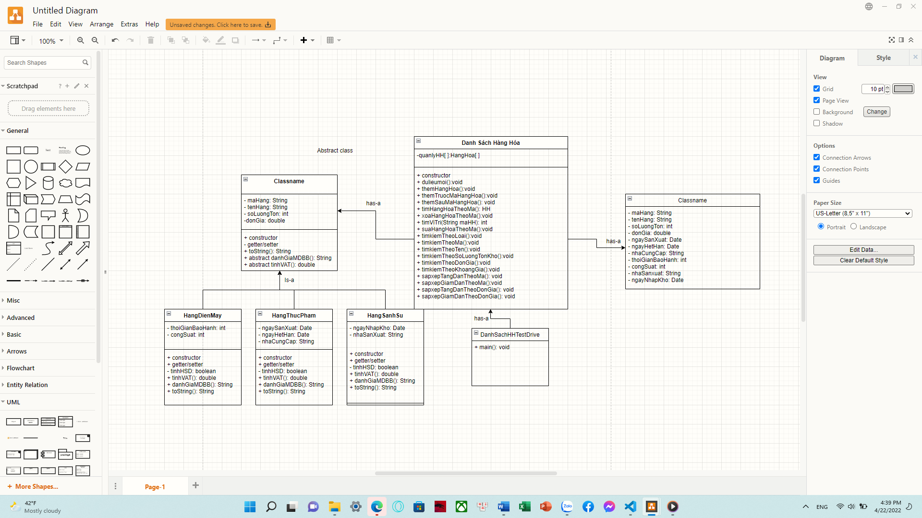

1. MENU:

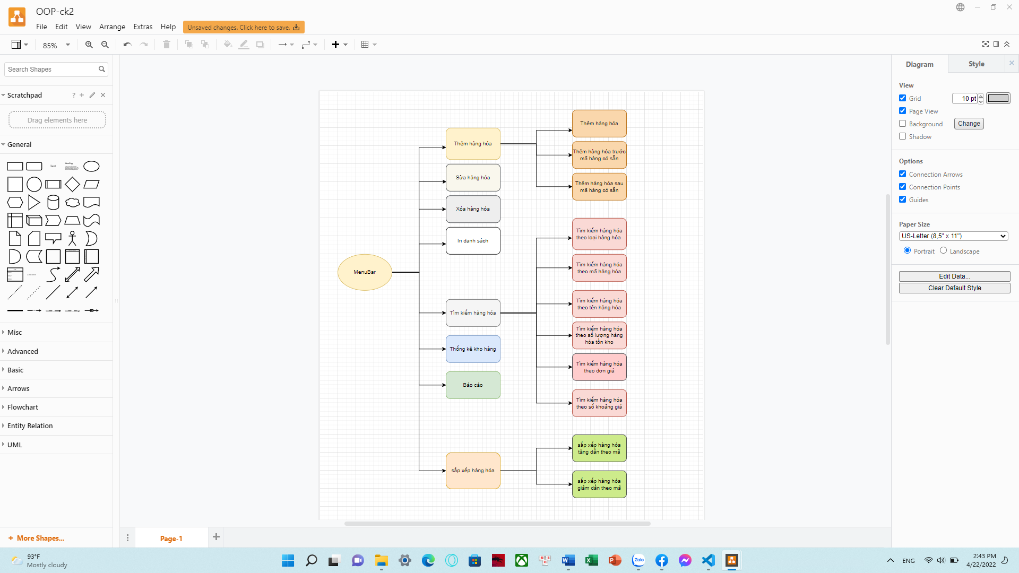

1. TỔNG KẾT:
2. Kết quả đạt được:

* Biết thêm 1 ngôn ngữ mới
* tiếp thu được nhiều kiến thức mới
* thông qua môn học lập trình java về cấu trúc dữ liệu và giải thuật này có được nền tảng để có thể học thêm các ngôn ngữ khác.

1. Ưu, khuyết Điểm:

- Ưu điểm: chương trình ngắn gọn dễ hiểu ,người dùng có thể dễ dàng tìm được những sản phẩm cũng như là hàng hoá .

- Nhược điểm: ArrayList sẽ kém trong việc thêm mới hoặc xóa phần tử, sẽ ngày một tệ hơn khi số phần tử tăng lên.

***Lời cám ơn***

Trước tiên, tôi xin bày tỏ lòng biết ơn sâu sắc đến thầy ThS. Lê Huỳnh Phước, người đã truyền cho tôi niềm đam mê khoa học, người đã luôn tận tình bảo ban và đồng hành cùng tôi trong suốt quá trình học tập và nghiên cứu.

Tôi xin gửi lời cám ơn đến quý thầy cô khoa Công Nghệ Thông Tin, đã dạy bảo và truyền đạt kiến thức cho tôi trong suốt quá trình học tập.

Cuối cùng, tôi xin chân thành cám ơn Ban giám hiệu Trường Đại Học Gia Định đã luôn tạo điều kiện cho tôi trong suốt học kỳ vừa qua.

|  |  |
| --- | --- |
|  | *Tp.Hồ Chí Minh, ngày 22 tháng 04 năm 2022.*  Sinh viên thực hiện |
|  | Nguyễn Đức Tài |